2019/2020
Třídní vzdělávací program 1. třídy
„Z A J Í Č C I“
Od podzimu do léta, pohádka k nám přilétá.
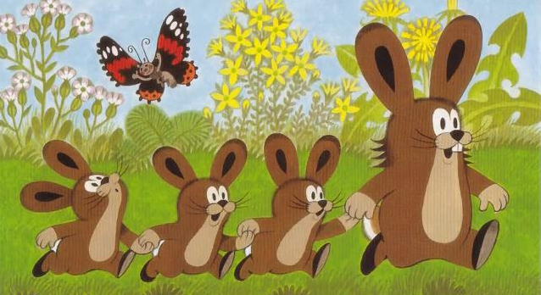

MOTTO:
Já i ty jsme kamarádi,
umíme si pomáhat.
Máme se tu všichni rádi,
ve školce je každý rád.
Věková kategorie: 3 – 4 roky
Vypracovaly třídní učitelky: Ľubica Šůrová
Eva Šilhavá
Třídní vzdělávací program je dokumentem otevřeným, který je během roku průbežně doplňován, obměňován a přizpůsobován aktuálním informacím. Vychází ze ŠVP s názvem „ Barevný rok s kamarády“
Je vypracován pro věkovou skupinu našich nejmenších - třídy zajíčků. Věková skupina 3-4 roky. Je přihlíženo k jejich individuálním schopnostem a možnostem.

- Charakteristika třídy:

Ve třídě „ Zajíčči“ je zapsáno celkem 28 dětí z toho 17 dívek a 11 chlapců. Pět dětí je jiné národnosti než české. Dvě děti jsou ukrajinské národnosti, jedno dítě kazachstánské národnosti, jedno dítě bulharské národnosti a jedno dítě slovenské národnosti. Většina dětí je v kolektivu mateřské školy poprvé, proto klademe velký důraz na adaptaci a naší prioritou je, aby se děti cítily šťastné a spokojené a do školky se vždy těšily.

1. Personální podmínky:

Předškolní vzdělávání v této třídě zajišťuje:

- učitelky: Ĺubica Šůrová, Eva Šilhavá
- asistent pedagoga: Jarmila Bačovská

2.1 Vzdělání a odborná kvalifikace

Ĺubica Šůrová
Střední pedagogická škola, obor Učitelství pro mateřské školy (ukončeno v roce 1981)

Eva Šilhavá
Vzdělání: Rodinná škola v Praze (ukončeno v roce1995)
Střední pedagogická škola v Berouně, obor Učitelství pro mateřské školy (ukončeno v roce 1997)

Jarmila Bačovská (asistentka pedagoga)
Absolventka vzdělávacího programu akreditovaného MŠMT Asistent pedagoga (2013)
Provozní zaměstnanci, náš pomocný personál:

Božena Enická
Paní školnice nám pomáhá při dopolední svačině, při oblékání dětí, když jdeme dopoledne ven a při obědě.

- Hlavní myšlenky a cíle TVP

Hlavním cílem je, vytvořit zdravé, bezpečné a podnětné prostředí pro rozvoj dětské osobnosti ve všech směrech. Přihlížíme k individuálním schopnostem, potřebám a možnostem každého dítěte. Podporujeme dětská přátelství, klademe důraz na spolupráci rodičů a MŠ.
Dále máme za cíl rozvíjet individualitu každého dítěte, jeho psychickou odolnost, samostatnost a tvořivé myšlení.

2.1 Myšlenka TVP

Hlavní myšlenkou při zpracování TVP je návrat ke klasickým pohádkám a pohádkovým příběhům pomocí kterých budeme děti motivovat k různým činnostem. S tímto hlavním tématem budeme pracovat celý rok, průběžně každý měsíc. Dále na každý měsíc budeme mít jednu barvu, kterou budeme poznávat, vyhledávat na hračkách, kostkách a předmětech kolem nás. Jeden den v měsíci přijdeme v oblečení příslušné barvy.

2.2 Další cíle TVP

Většina školního roku je zaměřena především na adaptaci. Některé děti si na nové prostředí školky zvykly velice rychle a dobře. Děti, které mají s adaptací potíže, se snažíme motivovat vhodně zvoleným programem a klidným přístupem.

Od začáku školního roku je dodržován režim dne. Děti podporujeme při dodržování správných hygienických návyků, učíme je základům stolování, podporujeme v samostatnosti při oblékání a sebeobsluze. Trávíme dostatek času venku a nabízíme dostatek pohybových činností.

Klademe důraz na správné vyjadřování, zapojujeme dechová, artikulační, jazyková cvičení.

Vedeme děti k rozvoji jejich fantazie pomocí četby a jiných podpůrných činností. Pro rozvoj fantazie jsou například dramatizace, kresba a vyprávění.

Snažíme se děti vést k respektu k živé i neživé přírodě, k sobě samým a ostatním lidem na naší planetě.

Vedeme děti k vytváření přátelských vztahů, jsme vzorem. Používáme kouzelná slůvka (dobrý den, děkuji, prosím, promiň, na shledanou). Podporujeme přátelské vztahy s rodiči.

Děti spolupracují při vytváření třídních pravidel. Tato pravidla budou vyvěšena na viditelných místech v naší třídě. K lepšímu porozumění používáme piktogramy (obrázky).

3. Dílčí cíle:
Dítě a jeho tělo:
- rozvíjet základní pohybové dovednosti
- učit děti správné držení těla
- podporovat samostatnost při sebeobsluze
- osvojit si základní hygienické návyky
- dodržovat pitný režim
- zvládat pohyb v různých terénech-v přírodě

Dítě a jeho psychika:
- rozvíjet slovní zásobu
- umět naslouchat druhým
- umět komunikovat s vrstevníky i s dospělými
- přizpůsobovat se změnám a vyrovnávat se s nimi
- rozvíjet schopnost zapamatovat si krátké básničky, písničky, říkanky

Dítě a ten druhý:
- rozvíjet sounáležitost se skupinou vrstevníků
- vést děti k toleranci a ohleduplnosti k druhým
- učit děti k hezkému vztahu ke kamarádům
- seznamovat se s řešením krizových situací
- uvědomovat si možné nebezpečí ve svém okolí
- dodržovat dohodnutá třídní pravidla

Dítě a společnost:
- zvládnout základy společenského chování (pozdravit, poděkovat, poprosit…)
- seznamovat děti s tradicemi
- získat povědomí o společenském, kulturním, technickém prostředí
- rozvíjet kulturně estetické dovednosti dětí
- vážit si práce a věcí ostatních

Dítě a svět:
- všímat si změn v přírodě
- poznávat a vážit si přírody ve všech jejích formách
- seznamovat se s životem lidí a zvířat na celém světě
- seznamovat se s možnostmi pomoci při ochraně přírody

Rozvoj čtenářské gramotnosti:
Gramotnost je chápána jako soustava vědomostí, dovedností a návyků pro čtení, psaní a postojů k nim. Je tvořena čtyřmi složkami: čtení, psaní, mluvení, naslouchání.
U takto staré věkové skupiny (3 – 4 roky) se zaměřujeme na pregramotnost (raná gramotnost). Vedle učení působí na pregramotnost dětí zrání organismu. Ve třídě pro ně utváříme vhodné podmínky. Zařazujeme do svých výchovně – vzdělávacích činností hravou formou vyprávění. Podněcujeme děti ke komunikaci a k vyjádření se pohybem nebo kresbou. Obklopujeme je knihami, které jsou pro děti dostupné v dětské knihovně v herně, papíry na kreslení, pastelkami.

Zahrada jako přírodní učebna:
Přenesení mnoha činností do přírody. Volný pohyb, pozorování, zkoumání, učení se nových věcí. Děti mohou využívat všech smyslů, chápou pak více souvislosti a vnímají změny v přírodě. K využívání máme záhonky, kameniště, vrbové domečky, různé druhy stromů a keřů na naší zahradě. Přímo pozorujeme život na zahradě pomocí lupy.

Rozvoj předmatematické gramotnosti:
Orientace v prostoru a čase, počet, pořadí, velikost, porovnávání, pojmy nad, pod, před, za, první, poslední, nahoře, dole, výběr předmětů na základě barvy, řazení předmětů podle velikosti od nejmenšího k největšímu, třídění do skupin, jednoduchá bludiště, seznamování s geometrickými tvary, komunikace, skládání puzzle, půlené obrázky, logické myšlení… Seznamování ve hře, při pohybu a ve všech běžných činnostech.

Ekologická výchova:
- ve třídách třídíme odpad, separace papíru a plastu, škola – sběr papíru, sběr vysloužilého elektrozařízení a baterií
- zapojení do školního recyklačního programu Recyklohraní (vzdělávání žáků v oblasti třídění a recyklace odpadu)
- ekologické programy střediska environmentální výchovy Lesy hl.m. Prahy, kompost na zahradě, výukové záhony
- vycházky do lesa – kontakt s přírodninami a přírodou, lupy pro děti k pozorování, třídní projekty

Dopravní výchova:
- hry na dopravu s pomůckami dopravních značek, semaforu, oblečků dopravního policisty
- pozorování provozu křižovatek
- jízda v MHD
- používání bezpečnostních prvků – ochranné přilby, autosedačky, reflexní oblečení
- vytváření základního povědomí o bezpečném chování účastníků silničního provozu: při chůzi přecházím jen na přechodu pro chodce, na kole jezdím jen s přilbou, v autě jsem v sedačce

Výchova ke zdraví:
- ven chodíme každý den a za každého počasí
- pitný režim ve třídě i na zahradě – pítka
- správná životospráva, dostatek pohybu, zdravý životní styl
- vlastní výběr ovoce a zeleniny – správný vzor učitelky

Logopedická péče:
Naše mateřská škola spolupracuje se speciálním pedagogickým centrem. Dvakrát ročně k nám dochází klinický logoped a provádí u předem přihlášených dětí logopedickou depistáž. Na základě tohoto vyšetření zjistí, zda jde o vývojovou záležitost nebo je potřeba vyhledat pro dítě odbornou logopedickou péči. Rodič může využít služeb SPC či jiného zařízení, dle své volby. Preventivní logopedické činnosti a hry, rozvíjející mluvidla, jsou pravidelně zařazovány do předškolního vzdělávání dětí.
Kroužek pro děti ČEŠTINA PRO CIZINCE – výuka českého jazyka pro děti s odlišným mateřských jazykem. S dětmi s odlišným mateřským jazykem budeme individuálně pracovat i ve třídě, abychom jim pomohli více porozumět a rozvíjet řečové schopnosti českého jazyka.

Polytechnická výchova:
V rámci všestranného rozvoje dětí se více věnujeme polytechnické výchově. Děti mají k dispozici dostatek vhodných pomůcek a stavebnic – Duplo, magnetické stavebnice, kuličkodráhy, prostorové stavebnice. Součástí stavebnic jsou návody - děti se postupně učí podle nich pracovat.

4. Organizace dne v MŠ

Denní čínnosti dětí | Aktivity v přibližném časovém sledu
Ranní hry | 6:30– 8:45  - scházení dětí, dětem jsou nabízeny různé činnosti dle jejich zájmu, volná hra dětí, individuální práce s dětmi
Ranní kruh  Cvičení | 8:45-9:15  - úklid hraček na signál zvonečku  - vyprávění zážitků dětí, opakování básniček, písniček, úvod do aktuálního tématu, cvičení a pohybové hry, relaxace
Hygiena, svačina | 9:15-9:30  - dodržování spravných hygienických návyků, základy stolování, prostírání, odklízení nádobí, orientace dle své značky
Řízená činnost | 9:30-10:00  - prohlížení knih  - řízená činnost dle tématického plánu  (tématické hry, vyprávění, pokusy, jazykové, předmatematické a předčtenářské činnosti, hudební a hudebně-pohybové hry)
Pohyt venku | 10.00-12-00  - oblékání v šatně, samostatnost v oblékání, poznat své oblečení a správně si ho složit a uložit na své místo  - pobyt na čerstvém vzduchu, vycházky, aktivity dle počasí a ročního období, volná hra dětí
Oběd | 12-00-12.30  - orientace dle značky, správné základy stolování, používání lžíce, vidličky (přání rodičů ze schůzky v září), úklid nádobí, značky, svého místa
Příprava na odpočinek, spánek | 12.30-14.20  - samostané svlékání a převlékání do pyžama, čtení pohádek, odpočinek
Hygiena, svačina | 14.20-15.00  - odpolední svačina, mytí rukou, úklid nádobí
Odpolední činnosti | 15.00-17.00  - volné hry ve třídě nebo na zahradě dle počasí

5. Společná pravidla

Děti se podílí na vytváření prvních třídních pravidel. Třídní pravidla budou vyvěšena na viditelných místech v naší třídě. K lepšímu porozumění používáme jednoduché piktogramy (obrázky).

5.1. Třídní pravidla

- Srdíčkové (zajíček je kamarád) Všichni se tu máme rádi, všichni jsme tu kamarádi.

- Zvonečkové (zajíček poslouchá) Když zazvoní zvoneček, slyší každý zajíček.

- Hračkové (zajíček uklízí) Ať je třída vždycky čistá, vracím hračky na svá místa. O hračky se podělím, z domova své nenosím.
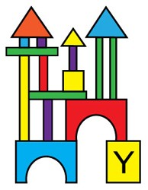

- Kapičkové (zajíček se umývá) To jsou ruce, to jsou dlaně, voda s mýdlem patří na ně.

Pusinkové (zajíček správně mluví) Ve školce se zdravíme, pěkně spolu mluvíme. Je nás hodně -nekřičíme, ouška si tím ušetříme. Nestrkáme nic neznámého do pusy a neskáčeme do řeči.

- Talířkové (zajíček hezky jí) Dobré jídlo rádi máme, když ho jíme, nemluvíme, po sobě si uklidíme.

- Postýlkové (zajíček rád odpočívá) Odpočívám na lehátku a těším se na pohádku.

5.2. Pravidla venku

- Chováme se ohleduplně k přírodě. Nelámeme keře a stromy
- Bez dovolení nebereme hračky z domečku
- Nikdy neběháme s klacky a nehážeme kameny
- Při jízdě na koloběžce, či odrážedle se díváme kolem sebe, vyhýbáme se houpajícím se dětem, nejezdíme na kopec a to vše platí i při hře s kočárky
- Při jízdě na tobogánu, nebo klouzačce vždy sedíme čelem jízdy
- Na borovici určené k lezení smíme pouze s dovolením paní učitelky a s jejím dohledem
- Než odejdu ze zahrady domů, nebo ze školky uklidím si hračky
- Při vycházce chodíme bezpečně ve dvojicích (reflexní vesty)
- Dávám pozor na sebe a na ostatní lidi, kteří jsou se mnou na zahradě
- Dělíme se o hračky s kamarády
- Děti si hlídají paní učitelku a ona hlídá je
- Za kopec a do křoví zajíček se nekrčí, ten si hraje pěkně venku, poslouchá paní učitelku.
- V blízkosti pejska se chováme opatrně – nekřičíme, ničím nešermujeme, neskáčeme, nestrkáme se. Nepanikaříme, když se pejska bojíme. (Paní učitelka je vždy s námi)
- Odpadky to dobře víme, do koše vždy uklidíme

6. Organizace činností

Opakováním činností se adaptační období usnadňuje.
První měsíce jsou spíše seznamovací, děti si zvykají na nový režim, nové kamarády, nové prostředí, vstřebávají první společná pravidla. Dětem nabízíme různé činnosti a snažíme se je vhodně motivovat. Často střídáme klidové a pohybové aktivity pro lepší udržení pozornosti. Děti nepřetěžujeme. Trávíme dostatek času venku (za každého počasí), chodíme na vycházky a využíváme z možností dané lokality i les, hřiště mimo MŠ, přihlížíme i k návrhům ze strany rodičů.

7. Portfolium a evaluace

Učitelky přistupují k dítěti individuálně-poznávají konkrétní možnosti a potřeby každého dítěte prostřednictvím diagnostiky, jeho silné a slabé stránky a podle toho svou práci přizpůsobují. Pokroky dítěte pak hodnotí jako individuální pokroky v jeho rozvoji, v jeho možnostech, ne ve vztahu k normě. Výsledky zaznamenává 2x ročně do diagnostických listů.
Každé dítě bude mít své portfolio, které bude obsahovat fotografie, diagnostickou kresbu postavy a pracovní listy vypovídající o jeho vývoji v předškolním věku. Portfolio „putuje“ s dítětem ve všech ročnících MŠ.
Kromě tohoto portfolia budou mít rodiče kdykoliv k nahlédnutí složku všech výtvarných prací dětí.

8. Formy a metody práce

- Hra (námětová, konstruktivní, volná - připravená učitelkou, společenské hry a hry na rozvoj jemné a hrubé motoriky, dle přání dítěte)
- Hra nápodobou
- Přímo a nepřímo řízené činnosti
- Individuální práce
- Experimentování
- Smyslové poznávání
- Rytmizace s hudeními nástroji, různými předměty, i o tělo, pohyb se zpěvem
- Říkanky a básničky i s pohybem, četba
- Výtvarný projev
- Předmatematická činnost
- Předčtenářská činnost

9. Další třídní aktivity a použité vzdělávací prostředky

- Projekty vyplývající z potřeb a přání dětí
- Pravidelné čtení
- Vycházky po okolí, hry na hřištích mimo MŠ
- Péče o záhonek na malé zahradě MŠ
- Divadelní představení v MŠ
- Výlety do přírody - les u MŠ, výlety organizované MŠ
- Besídky pro rodiče
- Pořádání dílen pro rodiče a děti
- Celoškolkové výlety a akce (táborák, vánoční jarmark...)
- Dlouhodobé projekty vyplývající ze zájmu dětí

10. Spolupráce s rodiči

Nabízíme spolupráci na základě rovnocenného partnerství. Vzájemná otevřenost mezi učiteli a rodiči, podávání oboustranných informací. To vše napomáhá dítěti plnohodnotně prožívat den v MŠ.
Pedagogové chrání soukromí rodiny, je možno na vyžádání poskytnout poradenský servis.
Letos máme připravený nový způsob adaptace dětí, který jim i Vám usnadní první chvíle v novém prostředí školky. Cílem nového adaptačního programu je pozvolné a nenásilné zvykání dětí na nové prostředí při jejich prvním odloučení od rodiny. Jsme přesvědčené, že tento způsob dětem velice pomůže.

10.1. Spolupráce s rodinou probíhá:

- Na nástěnkách - vždy aktuální plán činností s dětmi a další důležité informace, nebo zajímavosti
- Pravidelné zasílání plánů a informací na emailové adresy
- Na třídních schůzkách (na začátku září a dle potřeby během roku)
- Na konzultačních hodinách (individuálními pohovory)
- na www.msnemcicka.cz
- na emalovou adresu: zajici@msnemcicka.cz
- na telefoní číslo třídy: +420 770 684 125
- na pevné lince MŠ: 241493022

V případě zájmu ze strany rodičů jsme schopni poskytovat informace nebo poradit:

- Pozorování vlastního dítěte v kolektivu dětí pro orientaci ze strany rodičů
- Zapůjčení odborné literatury
- Zprostředkování kontaktu s různými odborníky

Vítáme a děkujeme za sponzorování naší mateřské školy.

Náměty: dary zbytkových materiálů pro pracovní výchovu a výtvarnou činnost, finanční(řeší se s paní ředitelkou mateřské školy) a věcné dary.

11. Spolupráce s poradenskými zařízeními
- Spolupracujem s Pedagogicko psychologickou poradnou pro Prahu 1,2 a 4
- Francouzská 56/260, 101 00 Praha 10. www.ppppraha.cz
- Ústředna: 267997031, 267997032
- Náš školní psycholog: PhDr. Monika Pavelková
- Kontakt: mpavelkova@ppppraha.cz, 267997029

12. Plán pedagogické podpory

Pro děti se zvláštními vzdělávacími potřebami bude vytvořen - Plán pedagogické podpory (PLPP), jako první stupeň podpurných opatření (PO), který vypracují učitelky.

13. Průběžné hodnocení

Hodnocení témat uvedených v TVP do něj bude v průběhu roku zařazováno. Tematické celky lze vynechat nebo obměňovat, či doplňovat podle dalších příležitostí nebo neočekávaných situací, jinak se děti technikou pozorování hodnotí dvakrát ročně . Důležitý je prožitek a potřeby dítěte.

Chceme s dětmi pracovat tak, abychom maximálně rozvíjeli osobnost každého jedince a práce byla pro nás i pro děti radostná. Nehodnotíme dítě, ani je neporovnáváme mezi sebou, ale chceme vědět, do jaké míry jsme v uplynulém celku naplňovali dílčí cíle z Rámcového vzdělávacího programu a případně se poučit pro další změnu nebo jiný postup práce s dětmi.

14. Konkretizované očekávané výstupy

VZDĚLÁVACÍ OBLAST

DÍTĚ A JEHO TĚLO (BIOLOGICKÁ)

Podoblast | Fyzický rozvoj a pohybová koordinace
Očekávané výstupy z RVP PV | - Zachovávat správné držení těla  - Zvládnout základní pohybové dovednosti a prostorovou orientaci, běžné způsoby pohybu v různém prostředí  - Koordinovat lokomoci a další polohy a pohyby těla  - Vědomě napodobit jednoduchý pohyb podle vzoru  - Ovládat dechové svalstvo, sladit pohyb se zpěvem

Podoblast | Jemná motorika, koordinace ruky a oka
Očekávané výstupy z RVP PV | - Zacházet s běžnými předměty denní potřeby, hračkami, pomůckami, nástroji a materiály
Konkretizované  výstupy | - pracovat se stavebnicemi, skládankami (stavět z kostek, navlékat korálky, skládat mozaiky)  - zvládat výtvarné činnosti, provádět jednoduché úkony s výtvarnými pomůckami (např. tužkou, pastelem, štětcem, nůžkami) a materiály (např., textilem, modelovací hmotou)  - kreslit, malovat, modelovat, vytrhávat, lepit, vytvářet objekty z přírodních i umělých materiálů  - zacházet správně s jednoduchými rytmickými a hudebními nástroji (např. trianglem, bubínkem, chřestidly)

Podoblast | Sebeobsluha
Očekávané výstupy z RVP PV | - Zvládat sebeobsluhu, uplatňovat základní kulturně hygienické a zdravotně preventivní návyky  - Zvládat jednoduchou obsluhu a pracovní úkony
Konkretizované  výstupy | - pečovat o osobní hygienu, samostatně zvládat pravidelné běžné denní úkony (např. používat toaletní papír a splachovací zařízení, mýt si a utírat ruce, umět používat kapesník)  - samostatně se oblékat, svlékat, obouvat, zipy  - samostatně jíst, používat lžíci  - postarat se o své osobní věci, o hračky a pomůcky  - udržovat pořádek, zvládat jednoduché úklidové práce

Podoblast | Zdraví, bezpečí
Očekávané výstupy z RVP PV | - Pojmenovat (některé) části těla a orgány, znát základní pojmy užívané ve spojení se zdravím, pohybem a sportem  - Rozlišovat, co zdraví prospívá a co mu škodí  - Mít povědomí o významu péče o čistotu a zdraví, aktivního pohybu a zdravé výživy  - Mít povědomí o některých způsobech ochrany zdraví a bezpečí  - Chovat se obezřetně při setkání s cizími a neznámými osobami
Konkretizované  výstupy | - pojmenovat viditelné části těla včetně některých dílčích částí (např. rameno, koleno, loket, zápěstí)  - znát základní zásady zdravého životního stylu (např. o pozitivních účincích pohybu a sportu, hygieny, zdravé výživy, činnosti a odpočinku, pobytu v přírodě, otužování) a o faktorech poškozujících zdraví  - uvědomovat si, co je nebezpečné  - projevovat bezpečný odstup vůči cizím osobám  - chovat se přiměřeně a bezpečně ve známém prostředí (např. ve školním prostředí, na hřišti, na veřejnosti, v přírodě)  - znát a dodržovat základní pravidla chování na chodníku a na ulici (dávat pozor při přecházení, rozumět světelné signalizaci)  - vědět, jak se vyhnout nebezpečí (být opatrné, obezřetné, kam se v případě potřeby obrátit o pomoc, koho přivolat)  - bránit se projevům násilí

DÍTĚ A JEHO PSYCHIKA (PSYCHOLOGICKÁ)

 | Jazyk a řeč
Podoblast | Výslovnost, gramatická správnost řeči, porozumění, vyjadřování, dorozumívání
Očekávané výstupy z RVP PV | - Správně vyslovovat, ovládat dech, tempo i intonaci řeči  - Pojmenovat většinu toho, čím je obklopeno  - Vyjadřovat samostatně a smysluplně myšlenky, nápady, pocity, ve vhodně zformulovaných větách  - Vést rozhovor, formulovat otázky, odpovídat, slovně reagovat  - Domluvit se slovy  - Porozumět slyšenému  - Sledovat a vyprávět příběh, pohádku
Konkretizované  výstupy | - spontánně vyprávět zážitky ze sledování filmových pohádek nebo pohádek z médií  - ovládat sílu a intonaci hlasu  - znát většinu slov a výrazů běžně používaných v prostředí dítěte (např. sdělit svoje jméno a příjmení, jména rodičů, sourozenců, kamarádů, učitelek, rozumět většině pojmenování, které se týkají dítěti známých předmětů)  - mít přiměřeně věku bohatou slovní zásobu, správně určovat a pojmenovávat věci a jevy ve svém okolí  - používat jednoduchá souvětí, vyjádřit myšlenku, nápad, mínění, popsat situaci, událost, vyjádřit svoje pocity, prožitky  - dodržovat pravidla konverzace a společenského kontaktu – řečovou kázeň (např. dokázat naslouchat druhým, vyčkat, až druhý dokončí myšlenku, sledovat řečníka i obsah, dokázat zformulovat otázku, samostatně a smysluplně odpovědět na otázku)  - dorozumět se verbálně i nonverbálně (např. používat gesta, udržet oční kontakt, reagovat správně na neverbální podněty)  - sledovat a zachytit hlavní myšlenku příběhu, vyslechnutý příběh převyprávět samostatně, věcně správně  - znát, že lidé se dorozumívají i jinými jazyky a že je možno se jim učit  - vnímat jednoduché písně, rýmy a popěvky

Podoblast | Poznávací schopnosti - Vnímání
Očekávané výstupy z RVP PV | - Využívat všech smyslů, záměrně pozorovat, postřehovat, všímat si (nového, změněného, chybějícího)  - Zaměřovat se na to, co je z poznávacího hlediska důležité
Konkretizované  výstupy | - zaregistrovat změny ve svém okolí (všimnout si a rozpoznat, co se změnilo např. ve třídě, na kamarádovi, na obrázku)  - rozlišit zvuky známé melodie, rozlišit a napodobit rytmus  - rozlišit základní barvy (červená, modrá, žlutá), barvy složené (oranžová, zelená, fialová)  - správně reagovat na světelné a akustické signály  - rozpoznat odlišnosti v detailech (např. vyhledat a doplnit chybějící část v obrázku, jednotlivé části složit v celek, nalézt cestu v jednoduchém labyrintu, složit puzzle, hrát pexeso, domino, loto)  - odhalit charakteristické znaky předmětů, osob, zvířat  - rozlišit známé chutě (např. slané, sladké, kyselé)

Podoblast | Poznávací schopnosti - Pozornost, soustředěnost, paměť
Očekávané výstupy  Z RVP PV | - Záměrně se soustředit a udržet pozornost  - Vyvinout volné úsilí, soustředit se na činnost a její dokončení  - Naučit se nazpaměť krátké texty, záměrně si zapamatovat a vybavit
Konkretizované  výstupy | - soustředěně poslouchat pohádku, hudební skladbu, divadelní hru (např. sledovat pozorně divadelní představení), nenechat se vyrušit – neodbíhat od činnosti, pracovat v klidu  - dokončit hru (neodbíhat od ní) i rozdělanou činnost  - udržet pozornost i při méně atraktivních činnostech  - uposlechnout pokynu dospělého a řídit se jím  - zapamatovat si krátké říkanky, rozpočítadla, jednoduché básničky, písničky a reprodukovat je, přijmout jednoduchou dramatickou úlohu  - záměrně si zapamatovat a vybavit si prožité příjemné i nepříjemné pocity (např. vyprávět zážitky znvýletu), viděné (např. vyjmenovat květiny viděné na procházce), slyšené (např. zapamatovat si rytmus, melodii)  - pamatovat si postup řešení (např. postup jednoduché stavby)  - zapamatovat si různé zvuky zvířat, ale i událostí – kroky, dveře, tekoucí voda, vítr, déšť, bouřka apod., melodii (zvuky hudebních nástrojů), jednoduché taneční kroky, pořadí cviků nebo úkonů (např. skákání Panáka), krátký rytmický celek  - uplatňovat postřeh a rychlost

Podoblast | Poznávací schopnosti - Tvořivost, vynalézavost, fantazie
Očekávané výstupy  Z RVP PV | - Vyjadřovat svou představivost a fantazii v tvořivých činnostech (konstruktivních, výtvarných, hudebních, pohybových či dramatických)
Konkretizované  výstupy | - spontánně vyprávět zážitky ze svého okolí, z různých vyprávění, či co dítě prožilo příjemného i nepříjemného  - tvořivě využívat přírodní i ostatní materiály při pracovních a výtvarných činnostech,  - s materiály, barvami (např. vytvořit koláž, zapouštět barvy do klovatiny)

Podoblast | Poznávací schopnosti - Rozlišování obrazných znaků a symbolů, grafické vyjadřování
Očekávané výstupy  Z RVP PV | - Zaměřovat se na to, co je z poznávacího hlediska důležité  - Rozlišovat některé obrazné symboly a porozumět jejich významu a funkci
Konkretizované  výstupy | - rozlišit některé jednoduché obrazné symboly, piktogramy a značky, umět je používat (např. číst piktogramy, pochopit obrázkové čtení)  - pochopit význam piktogramu (např. pravidla chování ve skupině, v hromadném dopravním prostředku)  - rozpoznat některé grafické znaky s abstraktní podobou (např. zná některé číslice, písmena, dopravní značky)  - objevovat význam ilustrací, soch, obrazů  - poznat graficky označené své výtvory (např. použítím nějakého symbolu)

Podoblast | Poznávací schopnosti - Časoprostorová orientace
Očekávané výstupy z RVP PV | - Chápat prostorové pojmy, elementární časové pojmy  - Orientovat se v prostoru i v rovině, částečně se orientovat v čase
Konkretizované  výstupy | - rozlišovat a používat základní prostorové pojmy (např. dole, nahoře, uprostřed, před, za, pod, nad, uvnitř, u, vedle, mezi, nízko, vysoko, na konci, na kraji, vpředu, vzadu, dopředu, dozadu, nahoru, dolů) a těchto pojmů běžně užívat  - orientovat se v řadě (např. první, poslední)  - orientovat se v prostoru podle slovních pokynů  - rozlišovat základní časové údaje, uvědomit si plynutí v čase (např. noc, den, ráno, večer)  - rozlišovat roční období (jaro, léto, podzim, zima) i jejich typické znaky

Podoblast | Poznávací schopnosti - Základní matematické, početní a číselné pojmy a operace
Očekávané výstupy z RVP PV | - Chápat základní číselné a matematické pojmy, elementární matematické souvislosti a dle potřeby je využívat  - Přemýšlet, uvažovat, a své myšlenky i úvahy vyjádřit
Konkretizované  výstupy | - rozumět a používat základní pojmy označující velikost (malý - velký, dlouhý- krátký, vysoký - nízký, stejný)  - rozumět a používat základní pojmy označující hmotnost (lehký – těžký)  - třídit předměty minimálně dle jednoho kritéria (např. roztřídit knoflíky na hromádky dle barvy, tvaru)  - chápat, že číslovka označuje počet (např. 5 je prstů na ruce, 5 je kuliček)  - chápat jednoduché souvislosti, nacházet znaky společné a rozdílné, porovnat, dle společných či rozdílných znaků, zobecňovat vybrat ovoce, zeleninu, hračky, nábytek, dopravní prostředky atd.)

Podoblast | Poznávací schopnosti - Řešení problémů, učení
Očekávané výstupy z RVP PV | - Projevovat zájem o knížky, soustředěně poslouchat četbu, hudbu, sledovat divadlo, film  - Vnímat, že je zajímavé dozvídat se nové věci, využívat  zkušeností k učení  - Postupovat a učit se podle pokynů a instrukcí  - Prožívat radost ze zvládnutého a poznaného
Konkretizované  výstupy | - projevovat zájem o prohlížení knih (obrázkové knihy, leporela), znát některé dětské knihy a vyprávět o nich, vyhledat informace  - projevovat zájem o nové věci  - nechat se získat pro záměrné učení  - odlišit hru od systematické povinnosti

Podoblast | Sebepojetí, city, vůle - Sebevědomí a sebeuplatnění
Očekávané výstupy z RVP PV | - Odloučit se na určitou dobu od rodičů a blízkých, být aktivní i bez jejich opory  - Vyjádřit svůj souhlas, umět říci ne v konkrétní situaci  - Podílet se na organizaci hry a činnosti
Konkretizované  výstupy | - přijímat pobyt v mateřské škole (vědět, že rodiče chodí do zaměstnání, dítě do MŠ)  - zapojovat se do činností, komunikovat a kooperovat s dětmi i se známými dospělými, odmítnout neznámé dospělé  - samostatně splnit jednoduchý úkol, poradit si v běžné a opakující se situaci, cítit ze své samostatnosti uspokojení (být na ni hrdý)  - respektovat a přijímat přirozenou autoritu dospělých  - uvědomovat si, že fungování skupiny je postaveno na pravidlech soužití, podílet se na nich a respektovat je  - umět se rozhodovat o svých činnostech (samostatně se rozhodovat, co neudělat, co odmítnout, čeho se neúčastnit)  - snažit se uplatnit své přání, obhájit svůj názor  - umět kooperovat, dohodnout se s ostatními  - přijmout roli ve hře (např., jako pozorovatel, jako spoluhráč)  - nebát se požádat o pomoc, radu

Podoblast | Sebepojetí, city, vůle - Sebeovládání a přizpůsobivost
Očekávané výstupy z RVP PV | - Ve známých a opakujících se situacích, kterým rozumí, se snažit ovládat svoje city a přizpůsobovat jim své chování  - Uvědomovat si svoje možnosti a limity  - Přijímat pozitivní ocenění i svůj případný neúspěch a vyrovnat se s ním, učit se hodnotit svoje osobní pokroky (sebehodnocení)
Konkretizované  výstupy | - odhadnout, na co stačí, uvědomovat si, co mu nejde, co je pro ně obtížné  - přijímat drobný neúspěch (vnímat ho jako přirozenou skutečnost, že se mu někdy něco nedaří), umět přijmout sdělení o případných dílčích nedostatcích, být schopné se z něho poučit  - přizpůsobit se společenství, projevovat zájem o spolupráci  - umět se přizpůsobit změnám

podoblast | Sebepojetí, city, vůle - Vůle, vytrvalost, city a jejich projevy
Očekávané výstupy z RVP PV | - Vyvinout volné úsilí, soustředit se na činnost i její dokončení  - Uvědomovat si příjemné a nepříjemné citové prožitky  - Prožívat a dětským způsobem projevovat, co cítí, snažit se ovládat své afektivní chování  - Těšit se z hezkých a příjemných zážitků, přírodních a kulturních krás
Konkretizované  výstupy | - odhadnout, na co stačí, uvědomovat si, co neumí a co se chce naučit (umět požádat o pomoc)  - soustředit se na činnost a samostatně ji dokončit  - přijímat pokyny  - plnit činnosti podle instrukcí  - přiměřeně reagovat ve známých situacích, umět se zklidnit, ovládnout se, potlačit projev agrese  - projevovat se citlivě k živým bytostem, přírodě i věcem, pomáhat druhým (např. kamarádům, mladším, slabším, aj.)  - přirozeně a v míře dané osobnostními předpoklady projevovat pozitivní i negativní emoce (soucit, radost, náklonnost, spokojenost, ale také strach, smutek)  - přirozeně projevovat radost z poznaného a zvládnutého  - umět to, co prožívá, vyjádřit slovně

DÍTĚ A TEN DRUHÝ (interpersonální)

Podoblast | Komunikace s dospělým
Očekávané výstupy z RVP PV | - Navazovat kontakty s dospělým
Konkretizované  výstupy | - navazovat kontakty s dospělým (např. s novým učitelem)  - spolupracovat s dospělým  - respektovat dospělého, komunikovat s ním vhodným způsobem  - obracet se na dospělého o pomoc, radu atd.

Podoblast | Komunikace s dětmi, spolupráce při činnostech
Očekávané výstupy z RVP PV | - Přirozeně a bez zábran komunikovat s druhým dítětem  - Spolupracovat s ostatními
Konkretizované  výstupy | - aktivně komunikovat sdruhými dětmi bez vážnějších problémů (vyprávět, povídat, poslouchat, naslouchat druhému)  - respektovat názory jiného dítěte, domlouvat se, vyjednávat  - spolupracovat při hrách a aktivitách nejrůznějšího zaměření, být ostatním partnerem  - vyjednávat s dětmi i dospělými ve svém okolí, domluvit se na společném řešení  - využívat neverbální komunikaci (úsměv, gesta, řeč těla, apod.)

Podoblast | Sociabilita
Očekávané výstupy z RVP PV | - Uvědomovat si svá práva ve vztahu k druhému, přiznávat stejná práva druhým a respektovat je  - Uplatňovat své individuální potřeby, přání a práva s ohledem na druhého, učit se přijímat a uzavírat kompromisy, řešit konflikt dohodou  - Respektovat potřeby jiného dítěte  - Chápat, že všichni lidé (děti) mají stejnou hodnotu, přestože je každý jiný  - Odmítnout komunikaci, která je dítěti nepříjemná
Konkretizované  výstupy | - všímat si, co si druhý přeje či potřebuje (např. dělit se s druhým dítětem o hračky, pomůcky, pamlsky, podělit se s jiným dítětem o činnost, počkat, vystřídat se)  - chápat, že každý je jiný, jinak vypadá, jinak se chová, něco jiného umí či neumí a že je to přirozené  - k mladšímu, slabšímu či postiženému dítěti se chovat citlivě a ohleduplně (neposmívat se mu, pomáhat mu, chránit ho)  - porozumět běžným projevům emocí a nálad (např. vnímat, že je jiné dítě smutné, zklamané nebo naopak nadšené, že má radost)  - nepříjemný kontakt a komunikaci dokázat odmítnout  - bránit se projevům násilí jiného dítěte (nenechat si ubližovat)  - uvědomit si vztahy mezi lidmi (kamarádství, přátelství, úcta ke stáří)  - spoluvytvářet prostředí pohody  - respektovat rozdílné schopnosti  - důvěřovat vlastním schopnostem  - nabídnout pomoc

DÍTĚ A SPOLEČNOST (SOCIÁLNĚ-KULTURNÍ)

Podoblast | Společenská pravidla a návyky
Očekávané výstupy  Z RVP | - Uplatňovat návyky v základních formách společenského chování ve styku s dospělými i s dětmi  - Utvořit si základní dětskou představu o pravidlech chování a společenských normách, co je v souladu s nimi a co proti nim a ve vývojově odpovídajících situacích se podle této představy chovat  - Uvědomovat si, že ne všichni lidé respektují pravidla chování, učit se odmítat společensky nežádoucí chování
Konkretizované  výstupy | - umět ve styku s dětmi i dospělými pozdravit, poprosit, požádat, poděkovat, rozloučit se  - dodržovat společně dohodnutá a pochopená pravidla vzájemného soužití v mateřské škole a na veřejnosti  - dodržovat pravidla her a jiných činností, hrát spravedlivě, nepodvádět, umět i prohrávat  - zacházet šetrně s vlastními a cizími pomůckami, hračkami, s knížkami,věcmi denní potřeby  - rozlišovat společensky nežádoucí chování, vnímat co ubližování

podoblast | Zařazení do třídy/do skupiny/
Očekávané výstupy  Z RVP | - Pochopit, že každý má ve společenství (v rodině, ve třídě, v herní skupině) svoji roli, podle které je třeba se chovat  - Začlenit se do třídy a zařadit se mezi své vrstevníky, respektovat jejich rozdílné vlastnosti, schopnosti a dovednosti  - Adaptovat se na život ve škole, aktivně zvládat požadavky plynoucí z prostředí školy
Konkretizované  výstupy | - orientovat se v rolích a pravidlech různých společenských skupin (rodina, třída, mateřská škola, herní skupina apod.) a umět jim přizpůsobit své chování  - navazovat s dětmi vztahy, mít ve skupině své kamarády  - projevovat ohleduplnost a zdvořilost ke svým kamarádům i dospělým, vážit si jejich práce i úsilí  - přizpůsobit se společnému programu

podoblast | Kultura, umění
Očekávané výstupy  Z RVP | - Zachycovat skutečnosti ze svého okolí a vyjadřovat své představy pomocí různých výtvarných činností, dovedností a technik  - Vyjadřovat se prostřednictvím hudebních a hudebně pohybových činností, zvládat základní hudební dovednosti
Rozpracované výstupy | - pozorně poslouchat a sledovat se zájmem uměleckou produkci (např. literární, filmovou, výtvarnou, dramatickou, hudební)  - vyjádřit a zhodnotit prožitky (co se líbilo a co ne, co)  - v kulturních místech (např.divadle, galerii, muzeu atd.) respektovat dohodnutá pravidla  - všímat si kulturních památek kolem sebe (pomník, hrad, zámek, zajímavá stavba atd.)  - vyjadřovat se zpěvem, hrou na jednoduché rytmické či hudební nástroje, hudebně pohybovou činností (viz výše)

DÍTĚ A SVĚT (ENVIRONMENTÁLNÍ)

Podoblast | Poznatky, sociální informovanost
Očekávané výstupy z RVP PV | - Orientovat se bezpečně ve známém prostředí i v životě tohoto prostředí  - Mít povědomí o širším společenském, věcném, přírodním, kulturním i technickém prostředí i jeho dění v rozsahu praktických zkušeností a dostupných praktických ukázek v okolí dítěte  - Vnímat, že svět má svůj řád, že je rozmanitý a pozoruhodný
Konkretizované  výstupy | - orientovat se ve školním prostředí, vyznat se v blízkém okolí (vědět, co se kde v blízkosti mateřské školy nachází, např. obchody, zastávka, hřiště)  - zvládat běžné činnosti, požadavky i jednoduché praktické situace, které se v mateřské škole opakují  - uvědomovat si, že jak svět přírody, tak i svět lidí je na různých částech naší planety různorodý a pestrý a ne vždy šťastný  - mít poznatky o existenci jiných zemí, národů a kultur  - mít poznatky o planetě Zemi apod. (např. střídání denních i ročních období)  - chápat základní pravidla chování pro chodce  - mít poznatky o zvycích a tradicích kraje, přijmout tradici oslav

Podoblast | Adaptabilita ke změnám
Očekávané výstupy z RVP PV | - Všímat si změn a dění v nejbližším okolí  - Porozumět, že změny jsou přirozené a samozřejmé, přizpůsobovat se jim
Konkretizované  výstupy | - zajímat se, co se vokolí děje, všímat si dění změn ve svém okolí (např. v přírodě), proměny komentovat, přizpůsobit oblečení – rozlišení pocitu chladu a tepla  - ctít oslavy narozenin, svátků, slavností

Podoblast | Vztah k životnímu prostředí
Očekávané výstupy z RVP PV | - Rozlišovat aktivity, které mohou zdraví okolního prostředí podporovat a které je mohou poškozovat  - Mít povědomí o významu životního prostředí (přírody i společnosti) pro člověka, uvědomovat si, že způsobem, jakým se lidé chovají, ovlivňují vlastní zdraví i životní prostředí  - Pomáhat pečovat o okolní životní prostředí
Konkretizované  výstupy | - znát, co je škodlivé a nebezpečné (různé nástrahy a rizika ve spojení s přírodou) i neovlivnitelné – vítr, déšť, teplo, mrazy), co může ohrožovat zdravé životní prostředí  - uvědomovat si, že člověk a příroda se navzájem ovlivňují, že každý může svým chováním působit na životní prostředí (podporovat či narušovat zdraví, přírodní prostředí i společenskou pohodu)  - všímat si nepořádku a škod, dbát o pořádek a čistotu, starat se o rostliny, zvládat drobné úklidové práce, nakládat vhodným způsobem s odpady, chápat význam třídění odpadu chránit přírodu v okolí, živé tvory apod.  - spoluvytvářet pohodu prostředí (cítit se spokojeně a bezpečně)  - být citlivý k přírodě

ZÁŘÍ
„ O červené Karkulce“
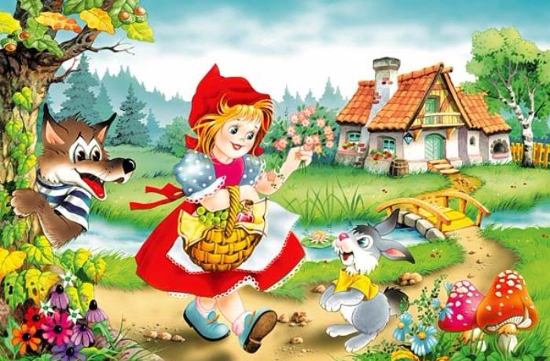
„ Jablko“

Téma:
- Ahoj školko, maminko, pojď si se mnou hrát
- Zajíček a kamarádi
- Co děláme ve školce
- Tvoříme společná pravidla
- Příroda se červená

Cíle:
- adaptace na nové prostředí
- postupně zapojovat děti a rodiče do režimu třídy
- odstraňovat strach a ostych
- znát své jméno a značku, jména třídních učitelek, asistentky, uklízečky
- orientovat se v prostoru třídy, školky, zahrady
- zvládat sebeobsluhu a upevňovat hygienické návyky
- společné tvoření třídních pravidel
- seznámení se s červenou barvou

ŘÍJEN
„Pod hříbkem“
„O veliké řepě“
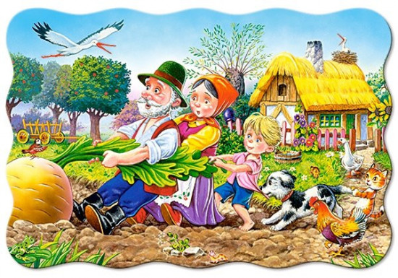

Téma:
- Barevný podzim
- Zdravá výživa: ovoce a zelenina
- Kouzelný les
- Dary země: bramboriada

Cíle:
- pozorovat změny v podzimní přírodě a kladně je vnímat: výlet do lesa
- vštěpovat základy zdravého stravování
- rozvoj a užívání všech smyslů
- umět správně pojmenovat některé druhy ovoce a zeleniny
- vytvářet přátelské vztahy k ostatním dětem a učitelkám
- orientace na ploše
- určování pořadí, pojmy první a poslední
- sladit pohyb se zpěvem
- smyslová hra: řekni, co jíš
- seznámení s ročním obdobím: podzim – Hádej, jak moc tě mám rád!
- seznámení se s barvou oranžovou
LISTOPAD

„Proč se draci smějí?“
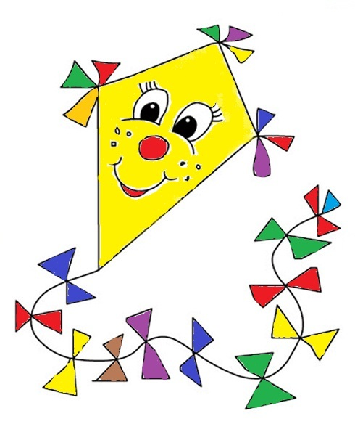
„Boudo, budko“

Téma:
- Vyletěl si pyšný drak
- Zvířátka se připravují na zimu
- U nás doma, můj domov
- Hádej, hádej, hádači
- Lísteček na dlani

Cíle:
- rozvíjení paměti
- sluchová cvičení: hlasy zvířat
- rozvoj jazykových schopností
- napodobování pohybem – pantomima
- výtvarné tvoření – rozvoj fantazie
- rozlišování barev podle slovního zadání
- správné držení voskovky, pastelky, štětce
- určování počtu – seznamování s číselnou řadou
- procvičování jemné motoriky
- postupné seznamování s grafomotorikou
- seznámit se s barvou hnědou

PROSINEC

„O nezbedné čertici“
„Perníková chaloupka“
„Vánoční příběh“

Téma:

- Anděl, Čert a Mikuláš
- Čím voní Vánoce
- Vánoce u zajíčků
- Zimní čarování

Cíle:

- spolupráce při strojení stromečku
- společně oslavit svátky Vánoc
- chápat základní časové pojmy
- seznámit se s tradicemi
- samostatně vyjadřovat myšlenky
- soustředěně poslouchat hudbu, příběh
- rozvoj tvořivosti (i s rodiči)
- posilování přirozených poznávacích
citů: zvídavost, zájem, radost…
- kreativita (pečení perníčků)
- práce s nůžkami
- dramatizace: „Stromeček“
- naučit se nazpaměť krátké texty
- Hádej, jak moc tě mám rád! – zima
- seznámit se s modrou barvou

LEDEN

„ O Dvanácti měsíčkách“
„Paní Zima“

Téma:

- Tři Králové
- Zimní radovánky
- Moje první pokusy: skupenství vody
- Počasí: krmení ptáčků
- Alenka lékařka

Cíle:

- seznamování s neživou přírodou
- chápat prostorové a elementární pojmy
- projevovat zájem o knížky
- vědomě napodobit jednoduchý pohyb
- správné držení štětce
- péče o ptáčky v lese, na zahradě
- dle počasí hry se sněhem – podporovat soutěživost
- péče o ptáčky v zimě, o zvířátka v lese
- seznamování se s lidským tělem, umět pojmenovat některé části svého těla
- rozvoj pohybových dovedností (zdolávání nerovného terénu) - seznamovat se s bílou barvou

ÚNOR
„Jak si sněhuláci hráli“
„Popelka“
Téma:

- Karneval je tu
- Hudební nástroje
- Zpíváme a muzicírujeme
- Zajíček se učí tvary

Cíle:

- rozvoj slovní zásoby
- rozvíjet kulturně estetické dovednosti dětí
- procvičení logického myšlení
- dekorativní výzdoba – cit pro barvu
- gymnastika mluvidel
- procvičování soustředěnosti a pozornosti
- sluchové cvičení
- dechové cvičení
- dodržovat uklízecí pravidlo
- hra na kapelu: rozvíjení jemné motoriky
- všímat si a určovat fialovou barvu kolem sebe

BŘEZEN

„Proč ovečky nosí zvonečky“
„O Koblížkovi“

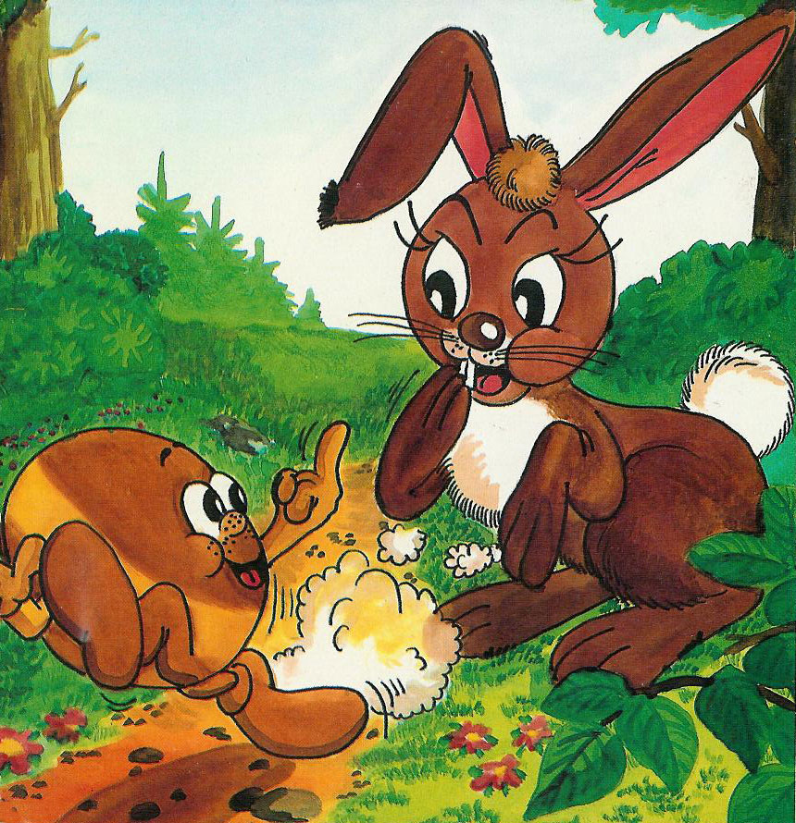

Téma:

- Jaro ťuká na vrátka
- Poslové jara
- Jaro na zahradě
- Zvířátka a jejich mláďata

Cíle:
- pozorování jarních změn v přírodě
- rozvíjet fyzickou zdatnost: vycházky do lesa
- rozvoj komunikativních dovedností
- rozvoj sociální citlivosti, tolerance, respektu
- poznávat hodnotu lidské práce
- chápat základní číselné pojmy
- uvědomovat si svou samostatnost
- vytleskávání slov po slabikách
- seznámit s ročním obdobím: Hádej, jak moc tě mám rád! - jaro
- rozlišování tmavě zelené barvy

DUBEN
„O Smolíčkovi“

„Pohádka o Velikonočním zajíčkovi“
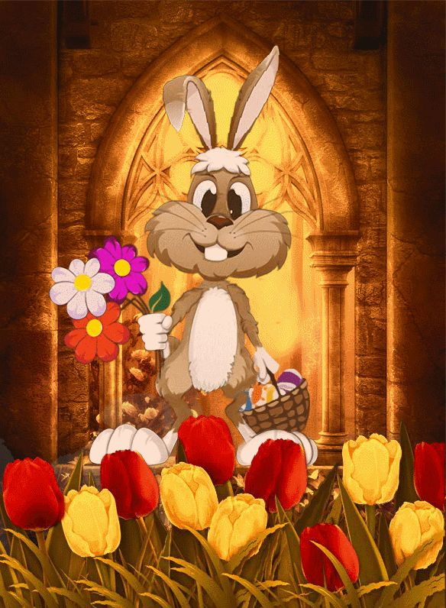

Téma:
- Otvírání studánek
- Hody, hody, doprovody
- Voda, voda, voděnka
- Čáry, máry, fuk

Cíle:
- vést děti k ekologii: ochrana přírody
- vytváření kladného vztahu k místu a prostředí, ve kterém žije
- pochopit důležitost vody, její význam šetření, koloběh vody
- dbát na dodržování tradic: malování kraslic
- rozvoj mravního a estetického vnímání, cítění, prožívání
- procvičování logického myšlení a znalosti textu pohádky
- rozšiřování znalostí a používání přídavných jmen
- určování a zapisování počtu
- rozvoj mluvního projevu
- třídíme odpad
- proč pálíme čarodějnice
- rozlišování světle zelené barvy

KVĚTEN
„Hrnečku vař!“
„O Berušce Elišce“
Téma:

- Maminka má svátek
- Moje rodina
- Kde pracují máma s tátou
- Doprava

Cíle:

- znát členy své rodiny, vědět kam patřím
- prosociální chování – jak potěšit druhé lidi
- rozvoj schopnosti vytvářet citové vazby a dostatečně city prožívat
- uvědomovat si, proč musí máma s tátou do práce
- rozvíjení poznatků o bezpečnosti při cestování, při přecházení silnici…
- pochopit rozdíly mezi dopravními prostředky
- rozvoj jazykových dovedností
- kreativní tvoření při výrobě dárku pro maminku k svátku – keramika
- rozlišování velký – malý, větší – menší
- pohádkové vaření
- rozlišování barev - růžová

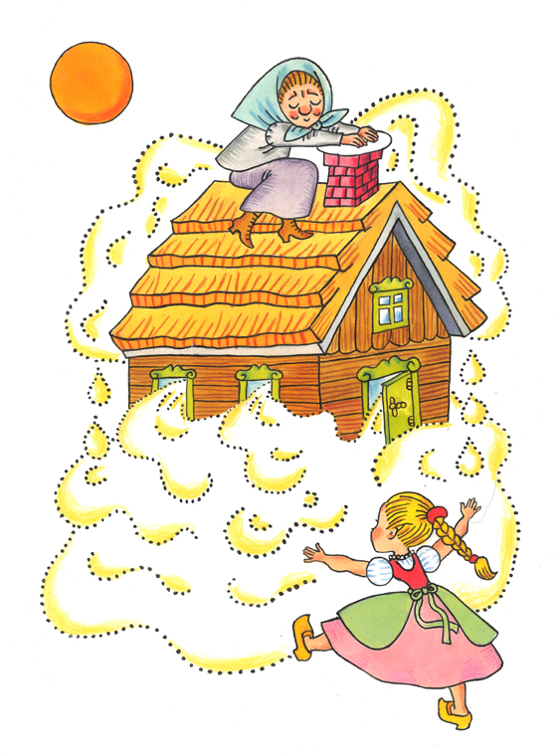

ČERVEN
„Jak se motýlek polepšil“
„Zajíček rád cestuje“

Téma:

- Kolik je na světě dětí
- Zvířátka ze ZOO
- To nám to uteklo
- Hurá - prázdniny

Cíle:

- spolupracovat s ostatními dětmi
- rozvíjení fyzické zdatnosti
- rozvíjení povědomí o existenci ostatních kultur a národností
- rozvoj fantazijních představ a vyjadřování
- procvičování nahoře a dole
- výlet do ZOO – exotická zvířata
- opakování: co už umíme
- koordinace zraku a ruky
- loučíme se se školkou
- Hádej, jak moc tě mám rád! - léto
- poslední barva je barva léta – žlutá

